ДЕПАРТАМЕНТ ОБРАЗОВАНИЯ ГОРОДА МОСКВЫ
ГОСУДАРСТВЕННОЕ БЮДЖЕТНОЕ
ОБЩЕОБРАЗОВАТЕЛЬНОЕ УЧРЕЖДЕНИЕ
ГОРОДА МОСКВЫ
РОМАНОВСКАЯ ШКОЛА
Дошкольное отделение №3 «Мозаика»
Реализация ФГОС ДО
в образовательном процессе
Творческая группа под руководством
учителя-логопеда Павловой Е.Е.
«Проектно-исследовательская деятельность дошкольников»
Состав творческой группы:
1. Богачева О.В. (воспитатель);
2. Сидорович И.М. (воспитатель);
3. Копылова М.К. (музыкальный руководитель);
4. Ахметжанова З.М. (учитель-логопед).

Название проекта:
«Москва-театральная. Москва-музейная.»

В рамках долгосрочного проекта
“Прогулки по Москве”

Общая характеристика проекта:
Тип проекта:
Проект среднесрочный (в рамках долгосрочного проекта «Прогулки по Москве»),
Вид проекта:
информационно - практико-ориентированный, исследовательский, творческий.
Участники проекта:
Педагоги, воспитанники подготовительной группы, родители.
Формы взаимодействия:
С детьми: ООД, продуктивная деятельность, познавательно-исследовательская деятельность, игровая деятельность, экскурсии, досуговая деятельность;
С родителями: консультации, анкетирование, творческие мастерские
С педагогами: консультации, презентации, написание конспектов занятий,

Актуальность проекта:
Для успешной реализации целей нравственно - патриотического воспитания важно, чтобы дети как можно раньше поняли, что их большая родина – Россия. Она одна для тех, кто родился на ее просторах, полюбил ее, кто прилагает усилия, чтобы она стала ещё краше, богаче, могущественнее. А Москва – столица нашей Родины, ее самый главный город, её сердце, благодаря которому Россия известна во всем мире. Наблюдая за детьми, мы обратили внимание, что тема Москвы им интересна и увлекательна, они с удовольствием рассматривают репродукции картин, посвященных Москве, фотографии о их родном городе, делятся впечатлениями. Но в процессе беседы с воспитанниками, мы убедились, что у детей очень скудные представления не только об истории родного города, но и его достопримечательностях, а в частности о театрах и музеях столицы. Именно это и послужило главным критерием при выборе темы проекта.

Цель проекта:
Расширить и систематизировать знания детей о культурном наследии города Москвы - театрах и музеях.

Задачи проекта:
Образовательные:
Формировать представление дошкольников о Москве, как об историческо-культурном городе.
Прививать любовь к русской культуре, подводить к пониманию красоты, созданной руками людей.
Развивать внимание, мышление, воображение.
Формировать коммуникативные навыки, словарь, связную речь, эрудицию и интеллект воспитанников;

Воспитательные:
Воспитывать уважительное отношение к достопримечательностям столицы, передавать знания об их истории, расширять кругозор.
Воспитывать интерес к культурным объектам родного города, вызывать желание посещать достопримечательности столицы, формировать эмоционально-положительные чувства к объектам наблюдения.
Воспитывать чувство причастности к наследию своей страны.
Воспитывать толерантное отношение к объектам окружающей действительности.

Развивающие:
Развивать потенциальные, интеллектуальные, творческие способности детей.
Развивать коммуникативную компетентность.
Формировать субъективно - оценочное отношение к окружающей действительности.
Развивать музыкальные способности, танцевально-игровое творчество, умение передавать в движениях образ и характер сказочных персонажей.
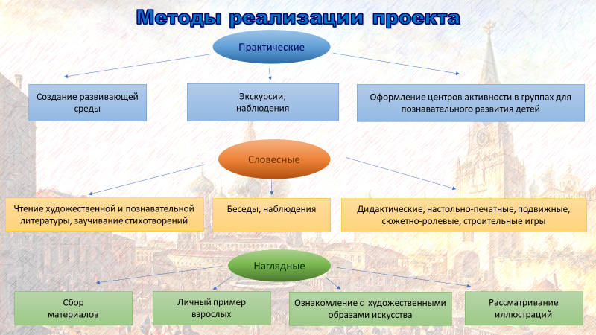

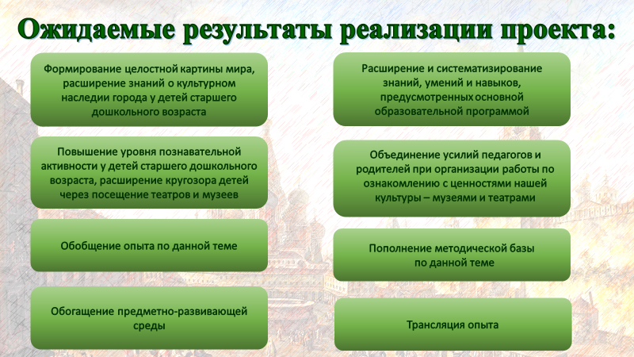
Сроки и этапы реализации проекта:
1-ый этап
Подготовительный (октябрь-ноябрь):
- выдвижение идеи;
- обсуждение идеи, формулирование задачи;
- коллективное решение о виде и конечном результате проекта;
- подбор иллюстрационного материала, художественной и познавательной литературы, наглядных пособий, музыкальных произведений.
2-ой этап
Организационный (ноябрь-декабрь):
Теоретическая часть:
- изучение соответствующей литературы;
- разработка и составление материала для детей и родителей;
- составление конспектов образовательно-воспитательных занятий для детей по теме “Театры и музеи Москвы”;
- подбор материала для проведения анкетирования родителей по теме;
- обсуждение и планирование результатов проекта.
Практическая часть:
- проведение ознакомительных занятий и показ презентаций;
- оформление lapbook по темам «Москва – театральная», «Москва – музейная», «Сказки Лукоморья»;
- изготовление дидактических игр по данной теме;
- изготовление наглядных пособий.

3-ий этап
Заключительный (январь-февраль):
Практическое использование результатов проекта (расширение социального пространства детей, повышение родительской компетенции в вопросах обучения и развития детей);
Литературная викторина «Ах, эти пушкинские сказки»;
Обсуждение результатов, подведение итогов;
Презентация проекта.

Перспективы дальнейшей работы:
- Подготовить и провести музыкальный праздник, посвящённый Международному женскому дню «Что за прелесть эти сказки!»;
- Составить совместный фотоальбом «Я помню чудное мгновенье» в рамках проекта «Москва-театральная. Москва-музейная»;
- Провести ряд мероприятий по ознакомлению детей с культурным наследием города в рамках проекта;
- Оформить в группе мини-музей «Московский сувенир».
Итог работы
Познавательная ценность.
Расширился и систематизировался объем знаний детей о театрах и музеях Москвы, об их значении в истории и жизни нашего государства, повысился уровень познавательной активности и кругозора детей по данной теме. Дети научились более осознано подбирать, обогащать и анализировать факты получаемой информации, делать самостоятельные выводы.
Воспитательная ценность.
У детей сформировался интерес к культурным объектам родного города, уважительное отношение к достопримечательностям столицы. Появилось желание чаще посещать театры и музеи, сформировались эмоционально-положительные чувства к объектам наблюдения. Появилось чувство причастности и ответственности к наследию своей страны.
Родители были вовлечены в творческо-образовательный процесс, благодаря которому детско-родительские отношения в совместной деятельности приобрели более высокий уровень.
В процессе совместной деятельности были сформированы более доверительные, партнерские отношения между педагогами, родителями и воспитанниками группы.
За время проектной деятельности пополнился и обогатился словарный запас. Дети овладели навыками составлять описательные рассказы на основе визуальной информации с опорой на личный опыт.
В процессе проектной деятельности детей знакомили с классическими музыкальными произведениями, формировали умения вслушиваться, осмысливать услышанное, выражать собственные чувства и переживания в процессе восприятия музыки. Дети научились определять средства музыкальной выразительности, создающие образ.

Используемая литература:
- Веракса Н.Е., Веракса А.Н. Проектная деятельность дошкольников. Пособие для педагогов дошкольных учреждений. – М.: Мозаика-синтез, 2008.
- Виноградова Н.А., Панкова Е.А. Образовательные проекты в детском саду. – М.: Айрис-пресс, 2008.
- Киселева Л.С., Данилина Т.А., Ладога Т.С., Зуйкова М.Б. Проектный метод в деятельности дошкольных учреждений. – М.: АРКТИ, 2005.
- Т. Л. Мишакина, С.А. Гладкова «Москва музейная. Дневник юного экскурсанта». - Издательство «Ювента», 2009г.;
- С.А. Махотин «Прогулки по Москве». Научно-популярное издание для детей -Издательство «Белый город», 2011г.;
- О.Г. Тихонова «Дошкольнику о музейной культуре» -издательство «Арти», 2007г.;
- Т.Н. Карачунская «Музейная педагогика и изобразительная деятельность в ДОУ» - издательство «Арти», 2007г.;
- А.В. Оганесян «Что такое театр?» - издательство «Линка-Пресс», 2004г.

